TECNOLOGÍA
T.3: Electricidad
- 3.1 – Circuito
Un circuito debe tener tres componentes:
- Generador: es el que genera la cantidad de energía para que funcione el circuito. Ejemplo: pila o batería.
- Conectores: son los cables que conectan el generador con los receptores.
- Receptores: son aquellos componentes que transforman la energía eléctrica en luz (bombilla), movimiento (motor), sonido (altavoz/timbre), etc.
La corriente eléctrica siempre va del positivo de la pila, al negativo y solo circula cuando el circuito está cerrado (lo cual significa que hay corriente).
- 3.2 – Magnitudes
MAGNITUD | LETRA | UNIDAD | LETRA
voltaje | V | voltio | v | = unidad electricidad
intensidad | I | amperio | A | = corriente eléctrica
resistencia | R | ohmio | Ω | = disminuye la electricidad/intensidad
potencia | P | vatio | W | = trabajo que hace, lo que va a gastar

- 3.3 – Simbología
Símbolo de pila/batería | 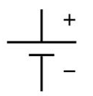
Símbolo de bombilla | 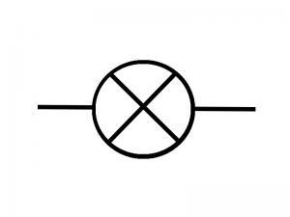
Símbolo de motor | 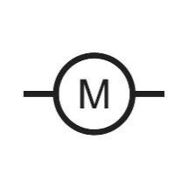
Símbolo de cables
Símbolo de interruptor | 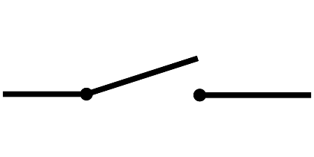
Símbolo de pulsador | 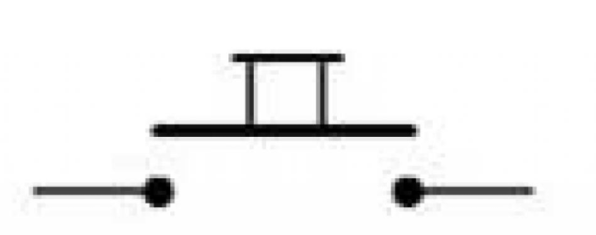
Símbolo de conmutador | 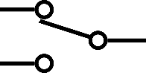
Símbolo de timbre | 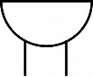
Símbolo de fusible | 
Símbolo de resistencia | 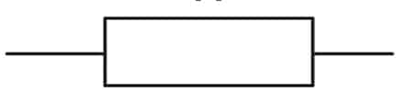
 | 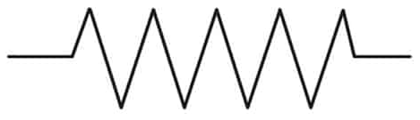

- 3.4 – Elementos de maniobra
- Interruptor: abre o cierra un circuito (deja pasar o no la corriente eléctrica). Ejemplo: pulsador (mismo uso pero se pulsa).
- Conmutador: elige entre 2 o más salidas.
- 3.5 – Ley de OHM
dividir
multiplicar
dividir

- 3.6 – Potencia
P = V · I
voltaje · intensidad = potencia

